Apostila Space For Men

1 – Clonamos um repositório existente no github da seguinte forma:
- Acessando o gihub desejado no caso foi(https://github.com/WilliamFdeAssis/spaceformentitarde2026)
- Conforme imagem abaixo copiamos o endereço para clona o repositório em nossa maquina localmente

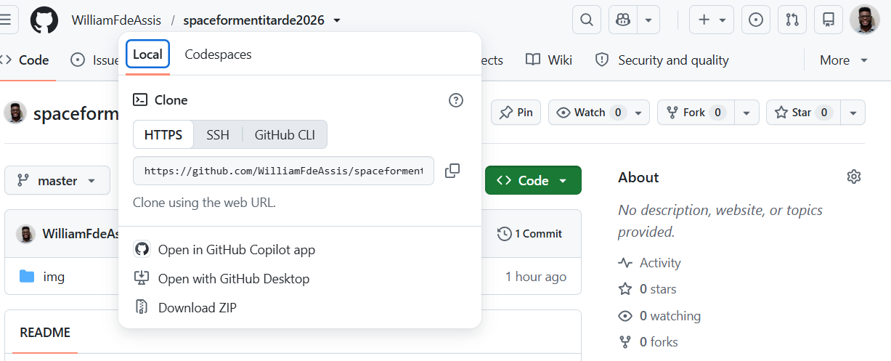
- Após copiamos o endereço abrimos o gitbash em meus documentos e digitamos o seguinte código para clonar o nosso repositório.
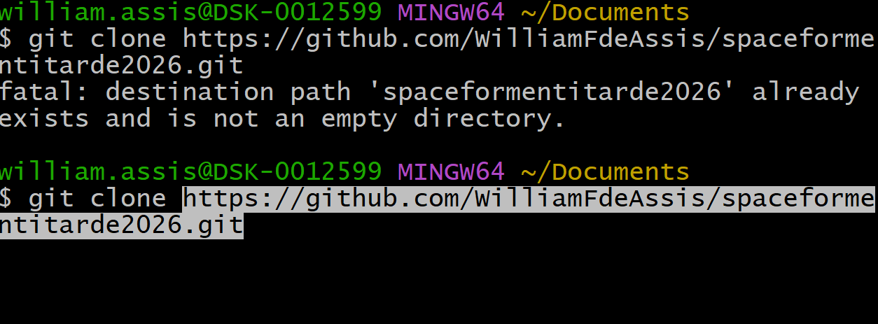

2 – Criamos dois arquivos index.htm e style.css para estrutura e trabalhar com nossa página web.
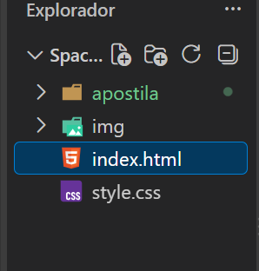

3 – No Style.css utilizamos o css por referencia e utilizamos a regra da tags alinhada que a primeira que abre a ultima que fecha conforme imagem
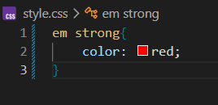

4- Adicionamos a imagem banner ao nosso site utilizando o seguinte comando:
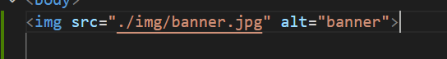

5- Inserimos um id na imagem para que ela ocupe 100% de largura da nossa página.

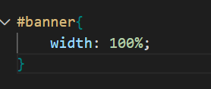

6- Centralizamos o titulo principal da nossa página!
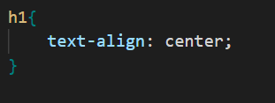

7- No paragrafo da Missão inserimos uma class e aumentamos o tamanho da fonte.
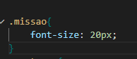

8 – Adicionamos ao site um subtítulo h2 e criamos uma lista não ordenada

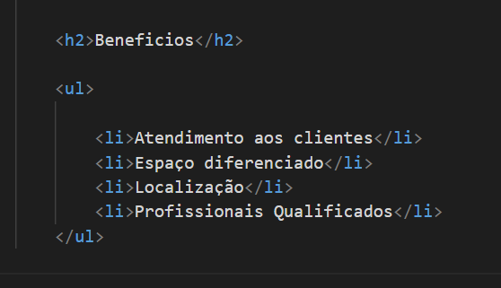

9 – Na nossa lista não ordenada colocamos a mesma class para todos os itens para que assim os itens da lista possam ter o mesmo comportamento ou seja deixamos todos em italic.
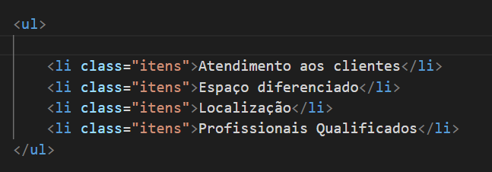
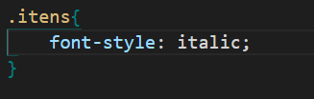

10 – Inserimos a imagem benefícios em nosso site utilizando o seguinte código:
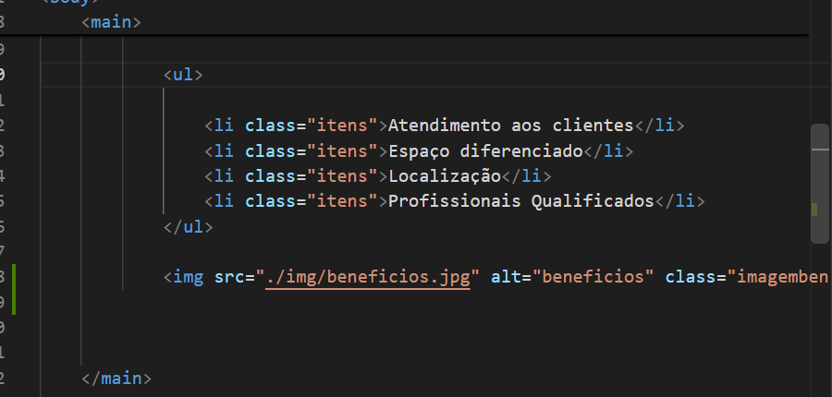

11- Para colocar a lista ao lado a imagem mudamos a natureza da lista utilizando display inline-block e para centraliza a lista no topo usamos o código vertical-align: top.

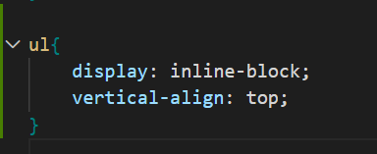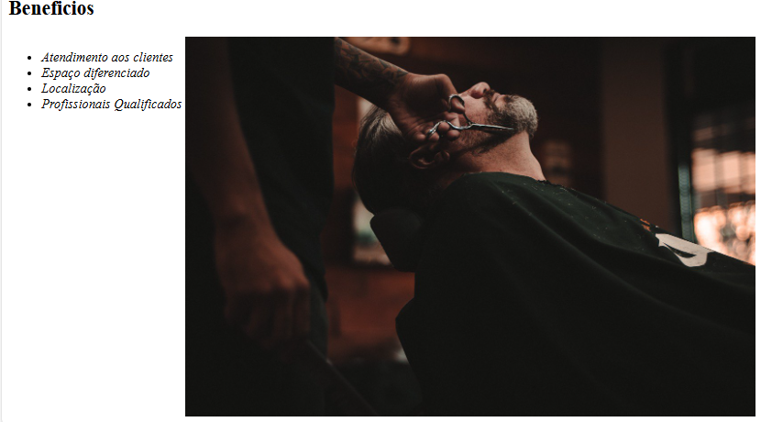

12- Para colocar uma distancia entre a lista e a imagem definimos um tamanho (ela vai ocupar 20% de largura) e um espaço externo de 15% do lado direito conforme imagem do código.
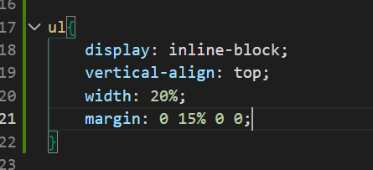
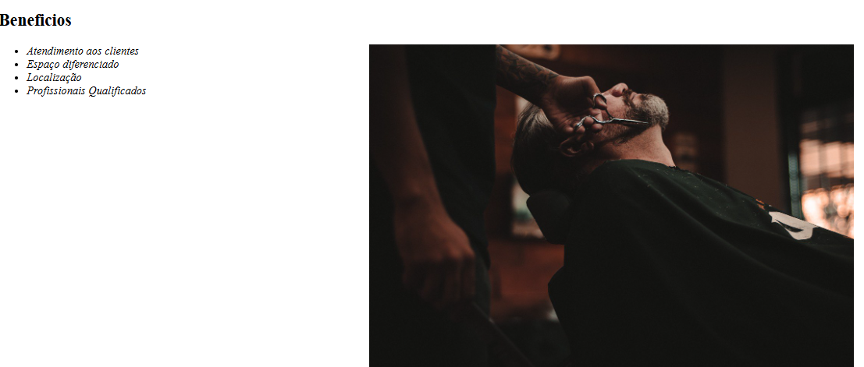

13- Em nosso site criamos duas div uma para parte principal e a outra para parte dos benefícios.

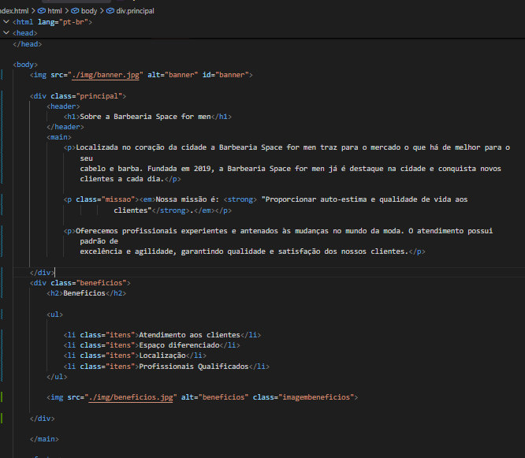

14 – Na div principal colocamos um espaço interno para todos os lados e deixamos uma cor de fundo conforme imagem do código a baixo .
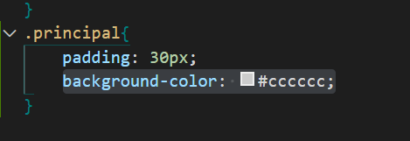

15 – Na div benefícios colocamos um espaço interno de 20px
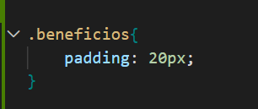

16- Centralizamos o subtítulo h2

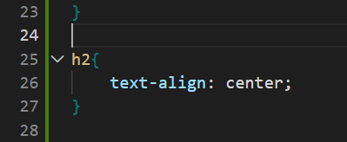

17 – Criamos os arquivos produtos.html e o produtos.css dentro da pasta do projeto.
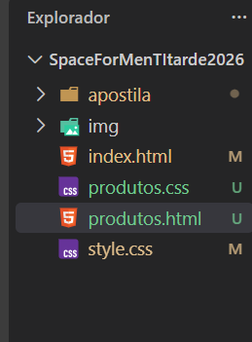

18- No Header inserimos a tag h1 com a imagem do logo e abaixo fizemos uma lista não ordenada com os itens que posterior será o menu da pagina onde colocamos a tag a ancora para link com as paginas do projeto conforme imagem.

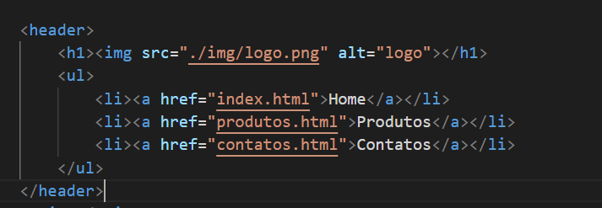

19- No header colocamos uma cor de fundo

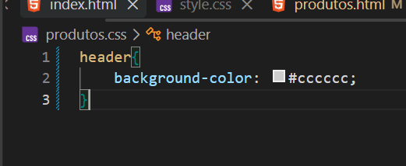

20 -Adicionamos a tag nav a nossa lista, indicando que é um menu de navegação.
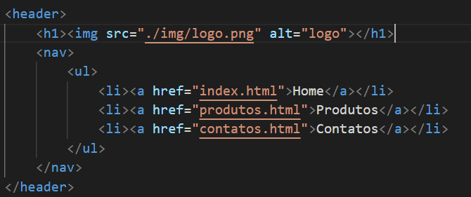

21- No Css utilizamos a nav li para colocar os itens um ao lado do outro e colocamos um espaço entre os itens.
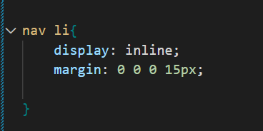

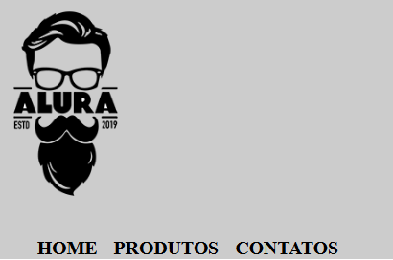

22 – Ainda no css utilizando o nav a estilizamos os textos da seguinte forma:
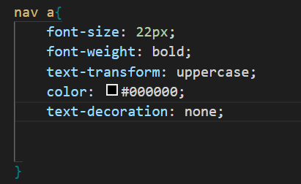
- Aumentamos o tamanho da fonte
- Deixamos a fonte em negrito e encorpamos o texto.
- Transformamos o texto em maiúsculo
- Colocamos a cor preta no texto
- Tiramos o sublinhado
23- Trabalhando com posicionamento
- Static
- Relative
- Absolute
Na position static -> como nome diz a posição fica parada no ponto inicial
Na position relative -> ele anda conforme sua posição original.
Na position absolute -> e absoluto ao site ignorando a posição inicial
Para centralizar o menu utilizamos:

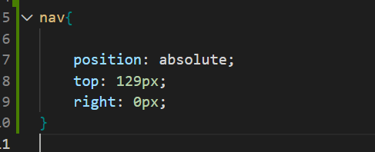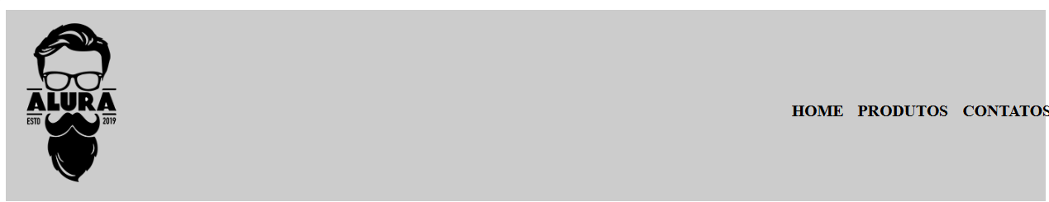

- 24 – Para resetar os navegadores (tirar o css ) precisamos:

- Acessar a página do reset.css(https://meyerweb.com/eric/tools/css/reset/)
- Copiar o conteúdo do resete
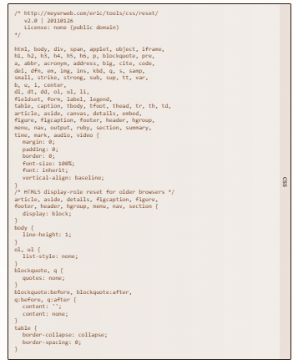
- No vcode criar uma página reset.css e colar o conteúdo
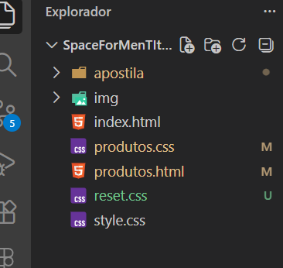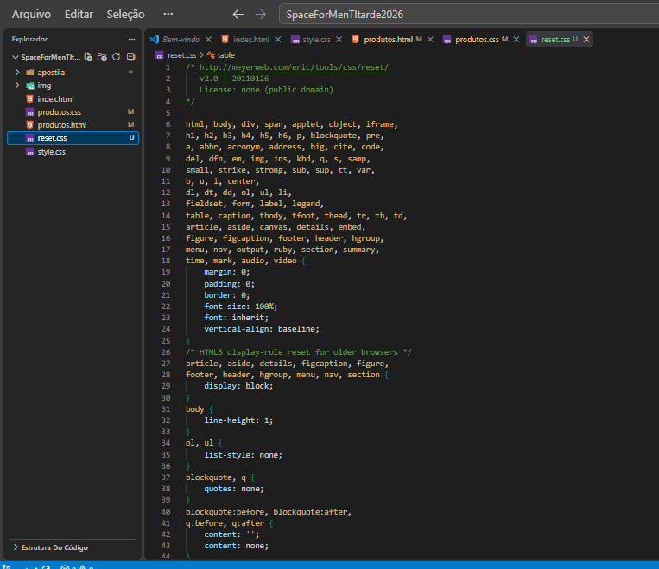
No html ligar(obs: não pode ficar na parte de cima do css da página)

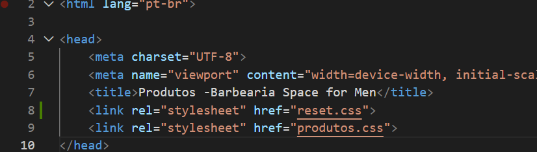
25 – Para centralizar o logo e menu dentro do header utilizamos uma div chamada caixa.

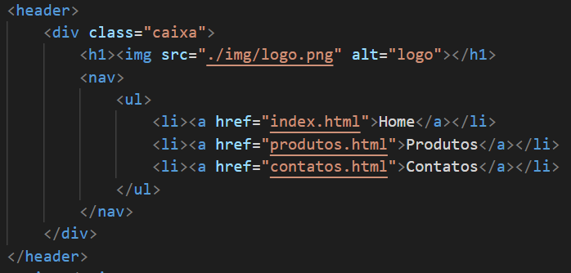

26- No Css na div .caixa utilizamos:
- Definimos uma largura para div 940px
- Utilizamos margin: 0 auto para deixar tanto o logo como o menu de forma centralizadas
- E position relative para o menu andar conforme sua posição
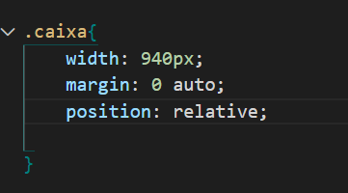
27 – Trabalhando com Main criamos uma lista não ordenada onde inserimos um subtítulo, imagem e parágrafos para cada item da lista conforme imagem:

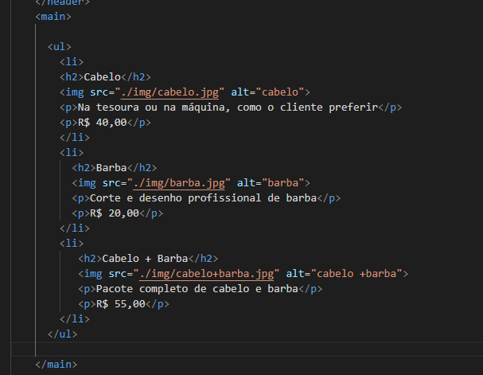

28 – Para colocar cada item da lista um ao lado do outro inserimos uma classe na lista(html) e no css adicionamos o
Display: inline-block

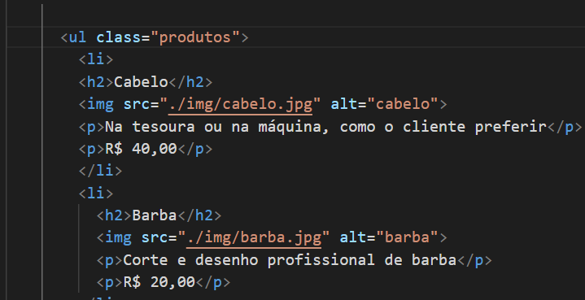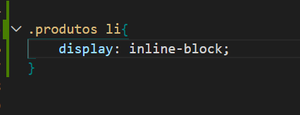
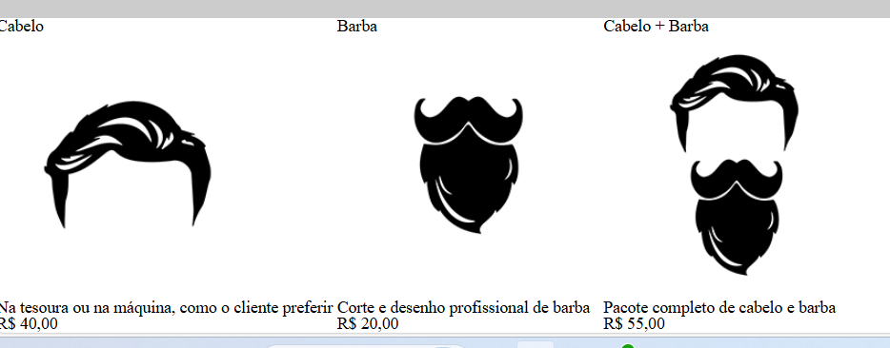

29 – Para centralizar a lista demos uma largura e utilizamos o margin: 0 auto, e aumentamos o espaço interno com o padding.

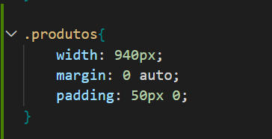
30- Centralizamos o subtítulo dos itens da lista, e definimos que cada item, possuem 30% de largura.

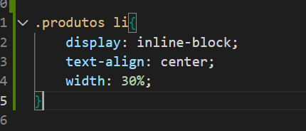

31- Para alinhar o texto na parte superior utilizamos o vertical-align:top;

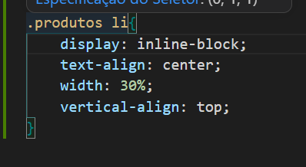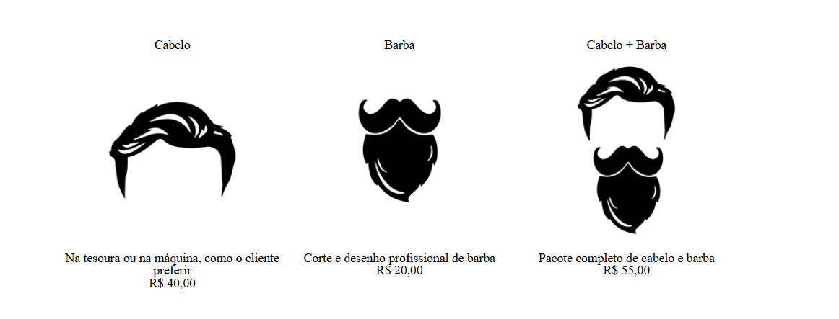

32 – Nos subtítulos de cada item aumentamos o tamanho da fonte e deixamos ela mais encorpada e negrito.
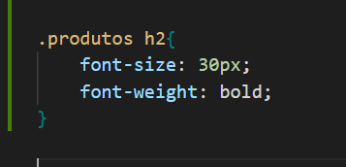

33- Adicionamos uma class tanto na descrição dos itens como nos preços e no css aumentamos o tamanho da fonte e deixamos o preço mais encorpado (bold)
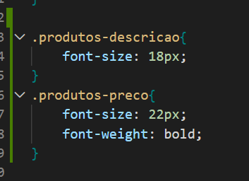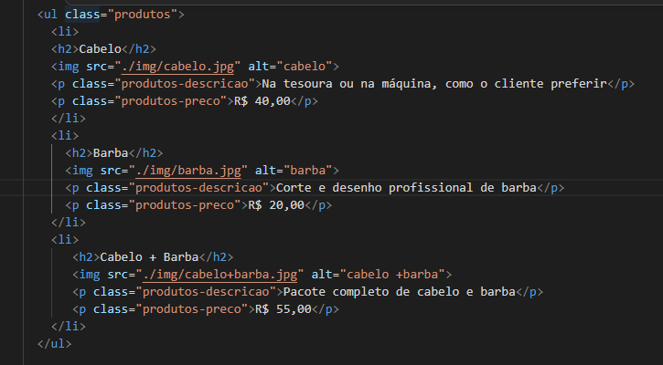

34- Adicionamos uma cor de fundo para termos uma melhor visualização dos itens e demos um espaço entre eles de 1.5% tanto do lado direito como esquerdo.
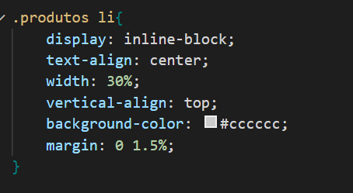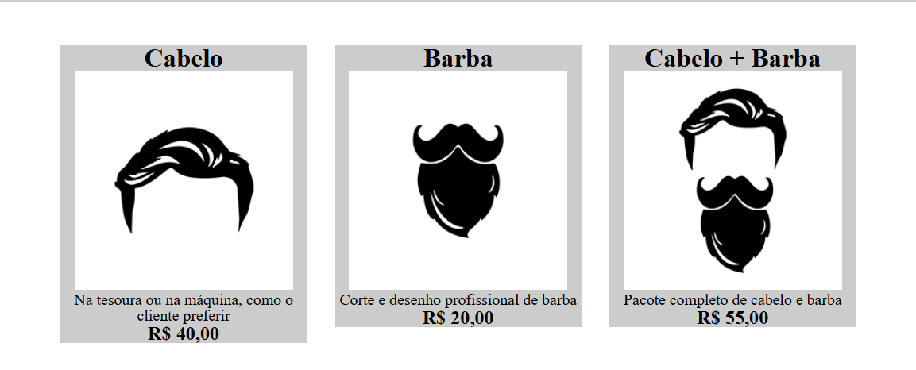

35 – No produtos li ao trabalhamos com width 30% e margin :0 1.5% estamos utilizando 99% da largura que definimos
Ao adicionar padding: 30px 20px vimos que quebrou o código por que ultrapassou o limite com os 20px e ao adicionar o box-sizing:border-box ela automaticamente ajustou o tamanho principalmente quando estamos utilizando porcentagem.
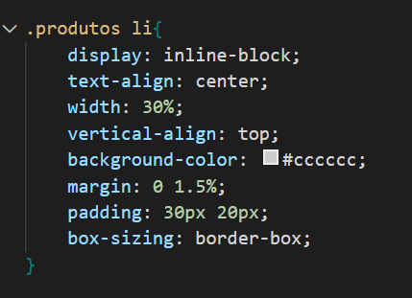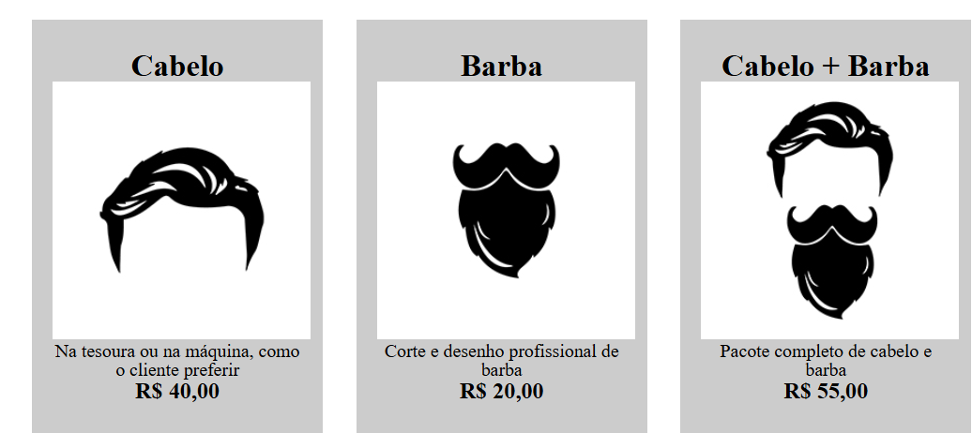

36- Em cada item do produto adicionamos uma borda e arredondamos os cantos e trabalhos com hover e active que ao passar o mouse ele executa uma ação e ao clicar sobre a borda executa outra ação.

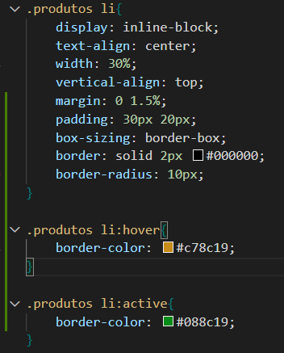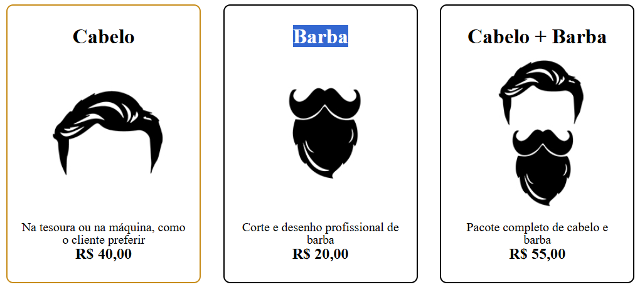

37- Adicionamos um efeito no menu ao passar o mouse ele muda de cor e passa uma linha de baixo do título.
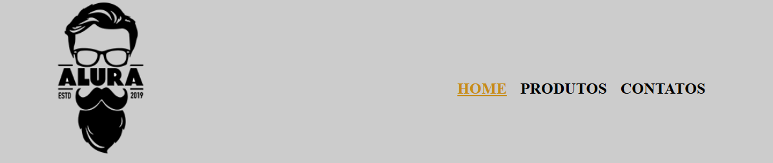
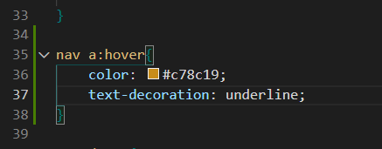

38- Deixamos o nosso site mais interativo utilizando o hover aumentando o subtítulo h2 passando uma impressão que a imagem está se mexendo.

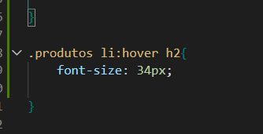

42- Demos uma largura para main com isso para poder centralizar o formulário utilizando margin: 0 auto e no form aumentamos o tamanho tanto para cima como para baixo usando o margin: 40px 0;

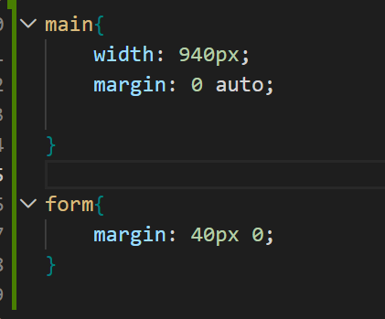

43 – Trabalhamos com a natureza da label e dos inputs mudamos para block assim tanto a label como os inputs fica um acima do outro e demos um espaço entre eles utilizando o margin |(espaço externo).

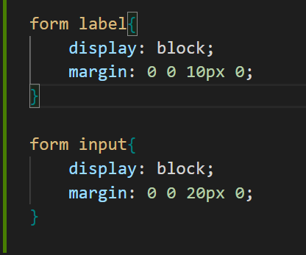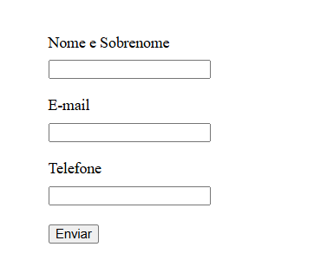

44 – Aumentamos o tamanho da label e também o espaço interno dos inputs e demos uma largura para ocupar de 50%
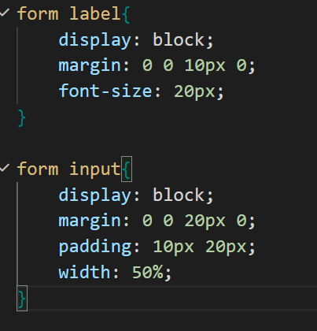

45 – Adicionamos o textarea o inputs que utilizamos para enviar mensagem mais longa de texto.
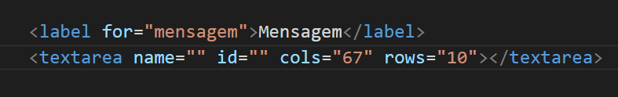
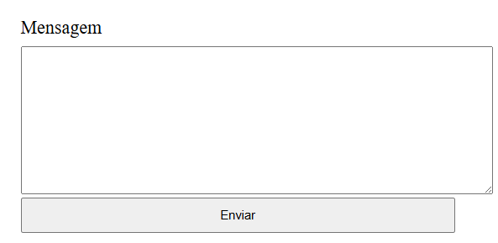

46- Adicionamos as labels e input radio.

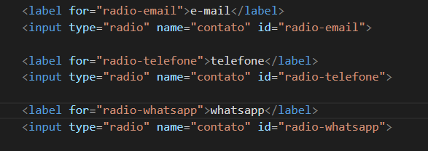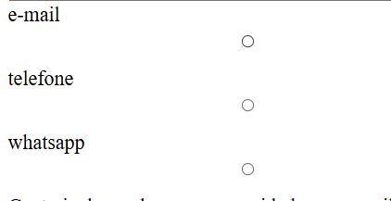

47 – Inserimos a label e o input tipo checkbox
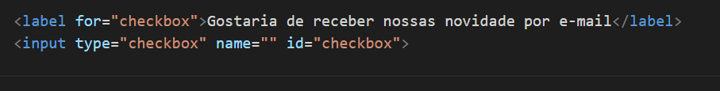
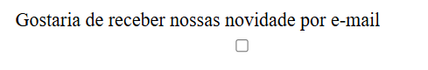

48- Para colocar os inputs radio-box e o input-checkbox na frente da label inserimos o inputs dentro da label conforme o código abaixo:

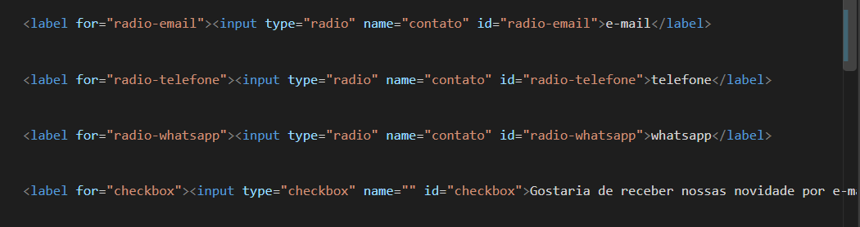

49 – Ao colocar os inputs dentro da label conforme código acima se fez necessário criar uma class para formatar os outros inputs para coloca-los em block.

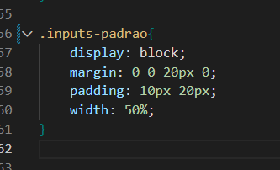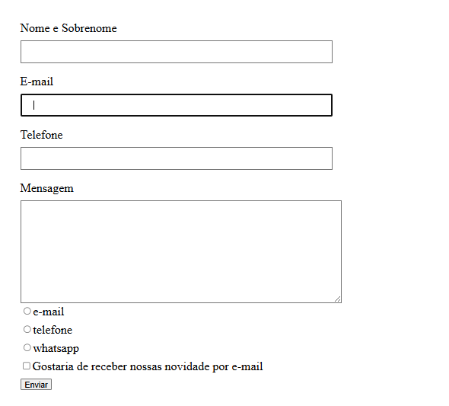
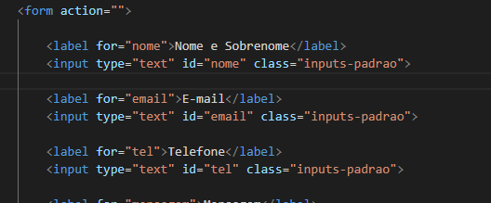

50 – Adicionamos o select e a legend na nossa página conforme código abaixo

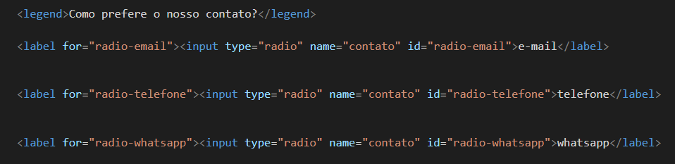
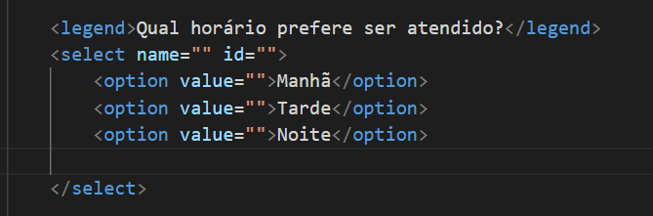

51 – Colocamos um espaço externo para cima e para baixo no checkbox conforme código.

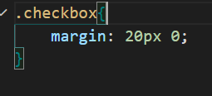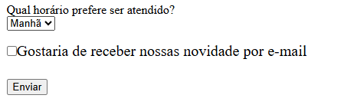

52- Trocamos os tipos de inputs de text para os seus respectivos como por exemplo email, tel para telefone.

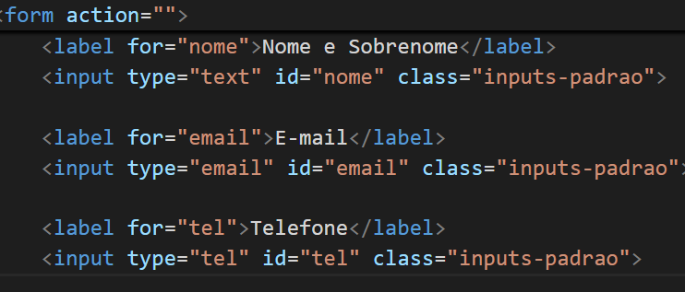

53- Para deixar os campos de forma obrigatório inserimos o comando do required conforme código:

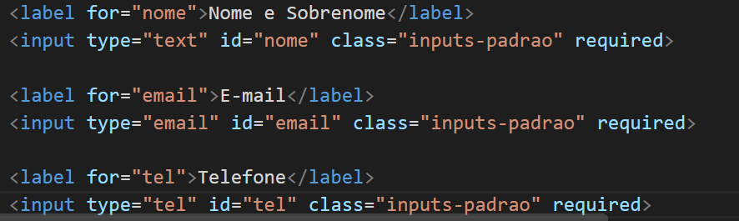

54 – Adicionamos o placeholder para dar um exemplo de como deve ser preenchido o campo.

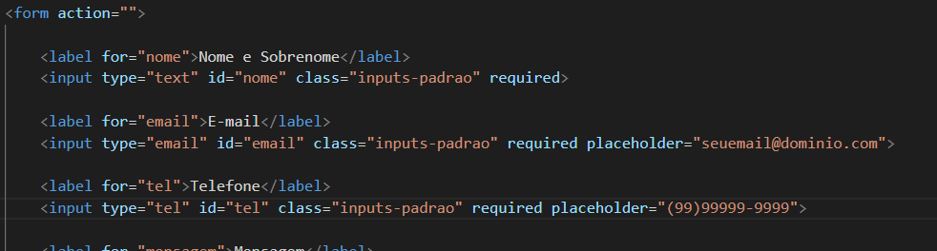
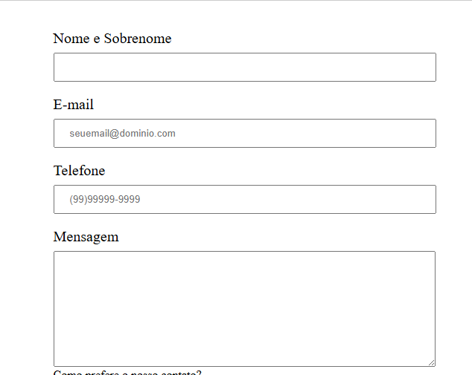

55 - A mesma configuração das label aplicamos na legends

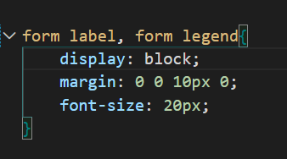

56 – Adiciona uma class no botão enviar com o nome (enviar )e no css definimos que o botão teria:

- Ocuparia 40% de largura.
- Aumentamos o espaço interno tanto para cima com para baixo
- Colocamos uma cor de fundo (Orange)
- Alteremos a cor de letra para (White) branco.
- Deixamos a letra mais encorpada (font-weight: bold)
- Tiramos a borda do botão enviar
- Arredondamos os cantos utilizando border-radius: 5px
- Ao passar o mouse sobre o botão ele vira mãozinha (cursor: pointer)
- Criamos o enviar hover para realizar efeitos em nosso site ao passar o mouse
- Trocar de cor para laranja escuro.
- No .enviar adicionamos um transition :1s para as mudanças possa ter um tempo de sua transição tanto de cor, aumentar o tamanho e a rotação.
- No enviar hover também utilizamos o transform para aumentar o tamanho do botão e ter a rotação.

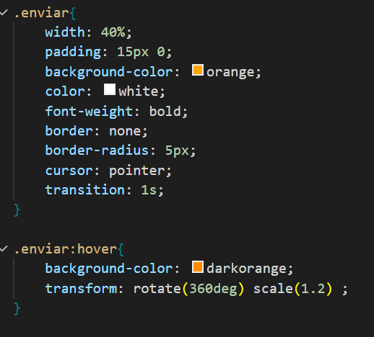

57 – Logo abaixo do forme criamos a estrutura da tabela conforme código:

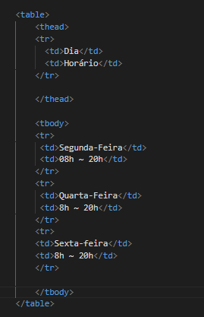

58 – Trabalhando com a tabela estamos utilizando o Thead (cabeçalho da tabela) e o tbody(corpo da tabela) e dentro do thead temos o th que são os dados do cabeçalho da tabela.

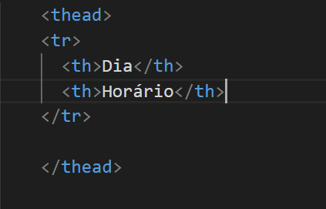

59 – No css da tabela vamos dar um espaço externo para cima e para baixo.
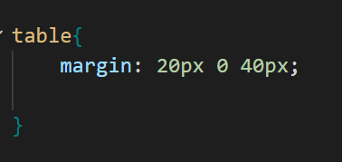

60- No cabeçalho da tabela adicionamos uma cor de fundo mudamos a cor do texto e deixamos mais encorpado.

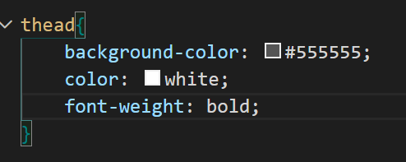

61- Colocamos uma borda nos dados da tabela e no cabeçalho conforme código:
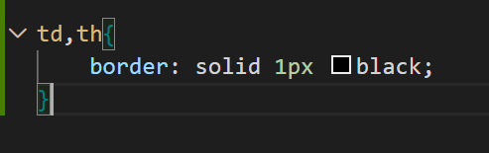

62 – Agora vamos dar um espaço interno para cima e para baixo e para os lado esquerdo e direito.
